1. El comando **df** nos permite conocer el espacio total, espacio disponible y espacio usado por nuestro sistema en nuestras unidades de almacenamiento.

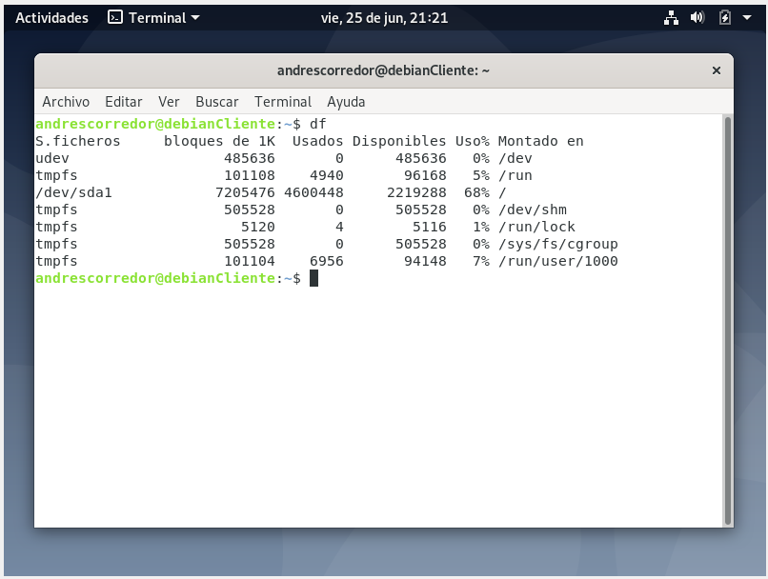

1. El comando **top** nos muestra información de la CPU, los procesos y la memoria

Nos ayuda a monitorear el sistema brindándonos información del sistema en tiempo real

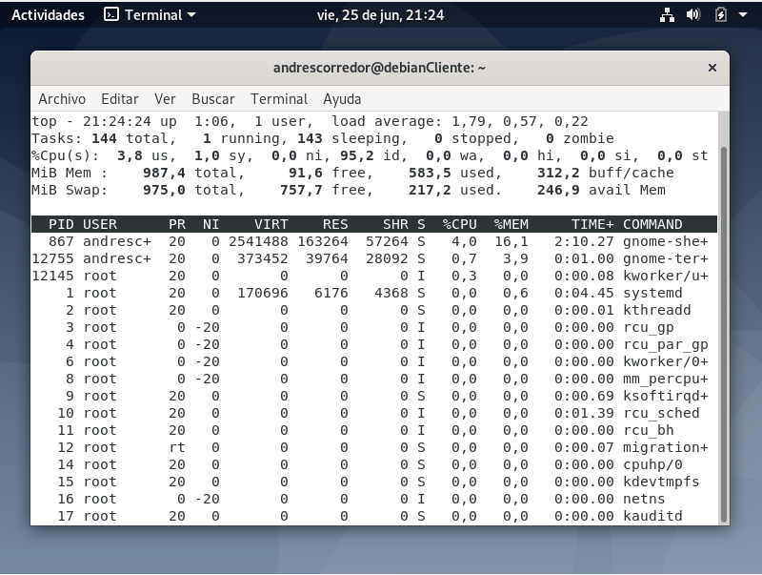

1. El comando **upgrade** lo que hace es que actualizara los paquetes disponibles

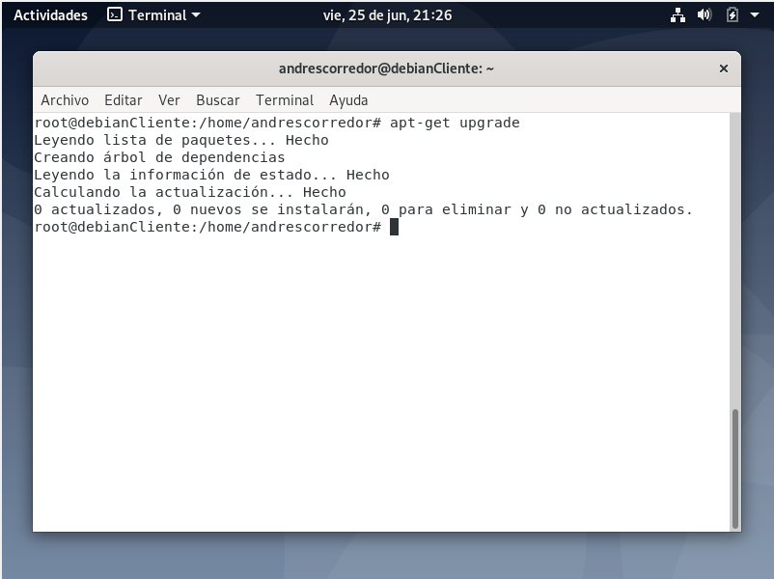

1. El comando **install cowsay**  instala un programa que dibuja una vaca en código ASCII con un mensaje.​ Además puede generar dibujos de otros animales y personajes, como lo es Tux el Pingüino, la mascota de Linux

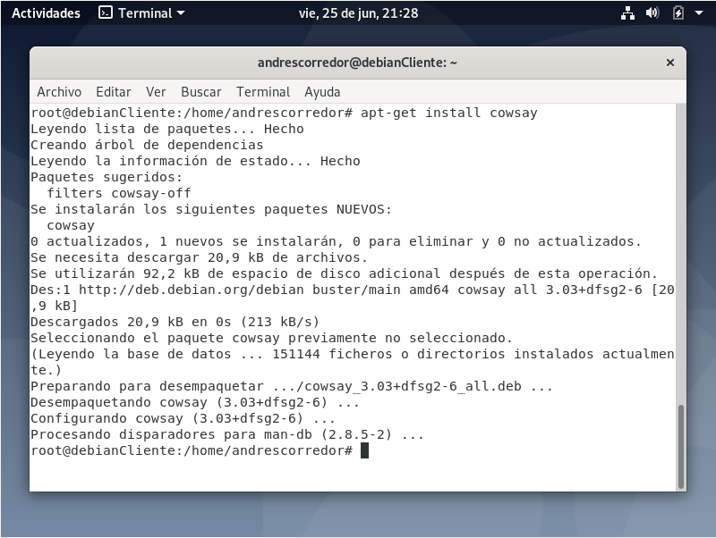

1. El comando cowsay “Hola Mundo”, escribe el mensaje Hola mundo seguido del dibujo de una vaca, bien podríamos escribir cualquier mensaje y al imprimirlos nos daría como salida el mensaje y el dibujo de la vaca.

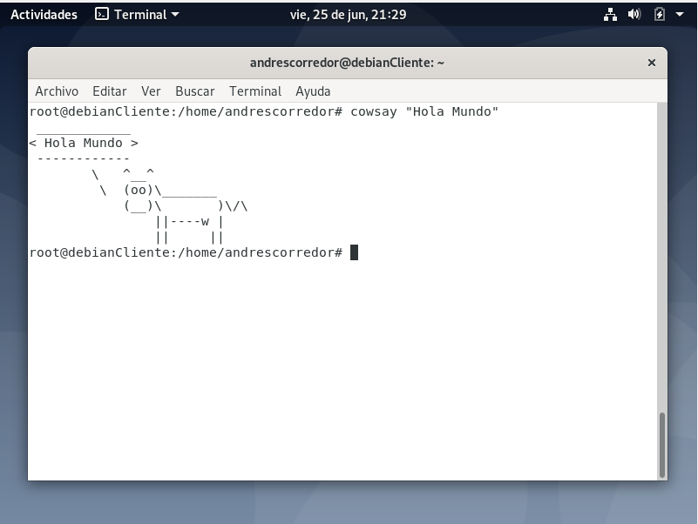

1. También se pueden dibujar otras figuras como el siguiente